Para los siguientes ejercicios trabajar de la siguiente manera
Por ejemplo con el calibre voy a obtener el valor de 23,18
Ingresan a la página siguiente:
http://www.stefanelli.eng.br/webpage/es_calibre_02.html

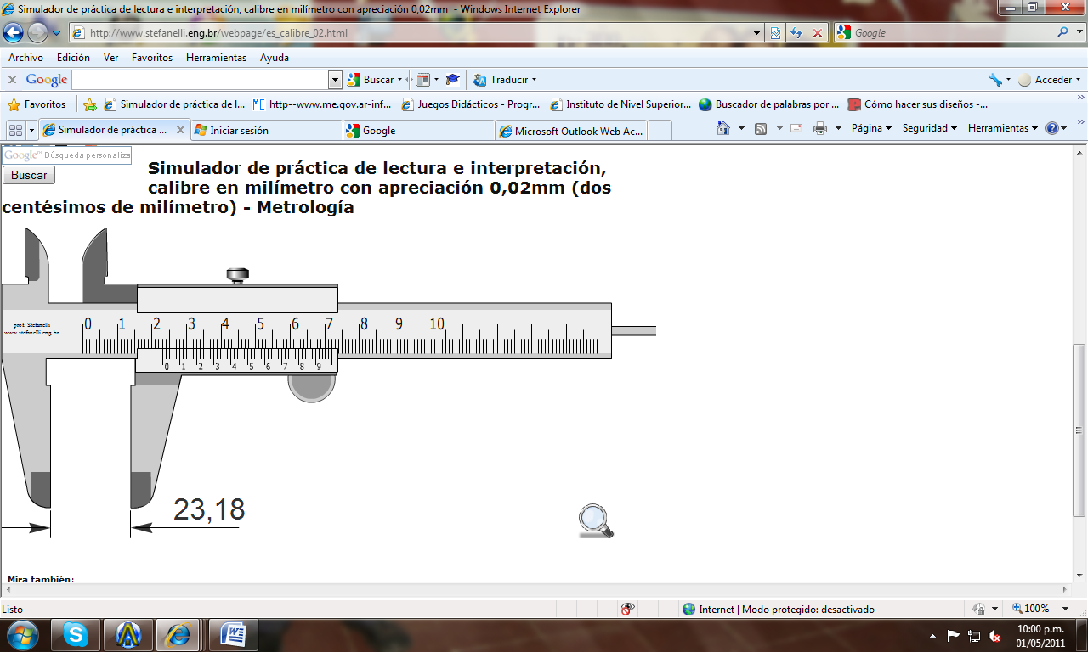
Luego abrir un archivo en la que puedan cortar una parte como puede ser el Paint luego seleccionan la parte del calibre que les solicito y lo pegan
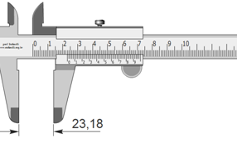

Luego ingresan a la página del tornillo micrométrico

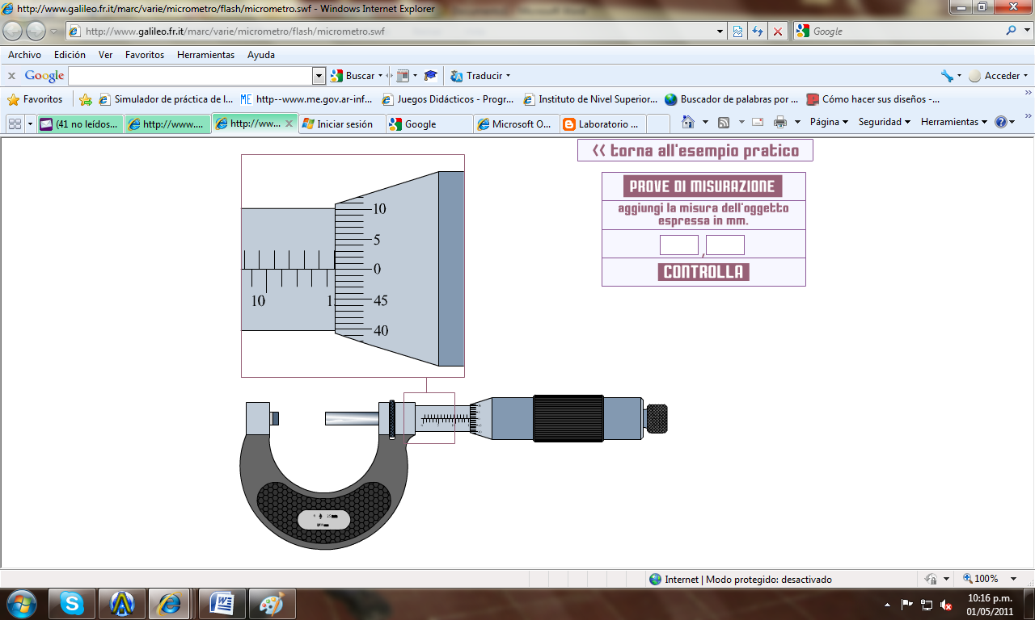

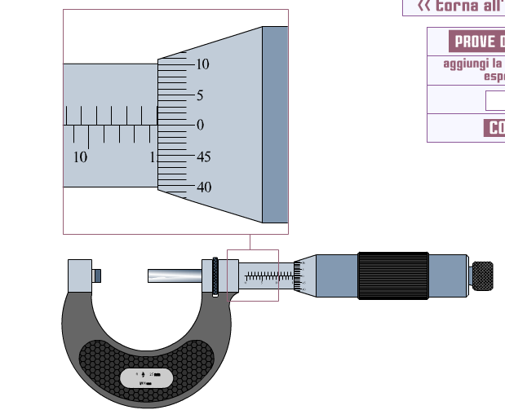
Por lo que solicito realicen los siguientes ejercicios
Calibre Tornillo
L1 36,38 12,50
L2 22,68 8.00
L3 52,88 16,50
L4 16,16 20,50

